**Профилактика речевых нарушений и задержки речи в детском возрасте**.

По данным мировой статистики число речевых расстройств растёт. Современная профилактика речевых нарушений у детей тесно связанна с предупреждением нервно-психических отклонений в состоянии здоровья.

Для своевременного развития речи мама и другие взрослые, окружающие малыша, должны постоянно общаться с ним, стремясь вызвать ответную реакцию. Известно, что даже на самых ранних этапах жизни ребёнка его общение с мамой имеет форму диалога. Малыш отвечает на обращения мамы оживлением общих движений, улыбкой, произнесением разных звуков. Необходимо создавать условия для разнообразных двигательных реакций крохи, способствовать голосовым "играм" младенца. Формирование речевой функции тесно связанно с развитием общей моторики и, в особенности с мелкой моторикой рук. Поэтому очень полезно делать ребёнку массаж кистей рук, а позже использовать пальчиковые игры и пальчиковую гимнастику.

Понимание речи происходит у ребёнка путём установления связи между словами, произносимыми взрослыми, и предметами, окружающими ребёнка. Поэтому родители поступают неправильно, пытаясь по мимике и жестам угадать желания малыша. При этом у ребенка не появляется необходимости в голосовых реакциях и произнесении звуков и слов.

В семье должны знать требования, предъявляемые к речи ребёнка. Эти требования не должны быть ни занижены, ни завышены.

Формировать речевые умения нужно соответственно возрастной норме. Не нужно в начальном периоде развития речи перегружать ребёнка усвоением трудных для произношения и малопонятных слов, заучиванием стихов и песен, не соответствующих возрасту.

К 3-м годам у нормально развивающегося ребёнка словарь включает 1000-1200 слов. Малыш употребляет почти все части речи, распространённые предложения, его общение со взрослыми и детьми становится речевым.

Несмотря на довольно большой словарный запас, внешнее оформление реи в этом возрасте ещё несовершенно: нет чистоты звучания шипящих, звуков "р", "л", наблюдается перестановка звуков. Обычно эти особенности исчезают к 4-5 годам жизни, по мере созревания физиологических и психологических функций мозга.

Важно вовремя предупредить и устранить целый ряд вредных последствий неисправленной речи у ребенка, которые могут выражаться в следующем:

1. Задержка в умственном развитии ребенка, т.к. речь не только обогащает мышление содержанием, но и формирует его.

2. Тяжелые психические переживания ребенка из-за недостатков своей речи (проявляющиеся уже к 5 годам).

3. Затруднения в школьном обучении (вторичные речевые нарушения: дислексия- нарушение способности научиться читать, дисграфия- нарушение способности овладеть письмом).

4. В будущем - личные проблемы и ограничения в выборе профессий. Помимо осмотров педиатра, ребёнка важно показать невропатологу, окулисту, отоларингологу, ортопеду, а также логопеду. Такие углублённые осмотры позволяют выявить не только общую патологию, но и возможность развития речевых нарушений в самые ранние сроки.

**Как правильно формировать речь ребенка раннего возраста.**

* Отзывайтесь на гуление и лепет ребенка, подражайте его звукам, повторяйте их.
* Говорите с малышом, когда ухаживаете за ним: пеленаете, кормите, купаете. Разговаривайте с ним в течение всего дня.
* Читайте яркие разноцветные книжки каждый день.
* Повторяйте короткие ритмичные стишки, потешки.
* Учите ребенка именам близких людей и названиям всех окружающих его предметов.
* Берите кроху с собой в новые места, бывайте с ним в разных ситуациях.
* Обращайте внимание ребенка на различные объекты, которые издают звуки (животные, птицы, транспорт и т. д.).
* Поощряйте попытки ребенка произносить новые слова.
* «Проговаривайте» с малышом новые ситуации, в которых он оказывается, до, во время и после события.
* Смотрите на кроху, когда разговариваете с ним.
* Детально и красочно описывайте ребенку, что он слышит, видит, делает и чувствует.
* Ставьте малышу детские песенки и сказки.
* Разговаривая со своим маленьким собеседником, не подражайте детскому произношению, следите, чтобы ваша речь была четкой, выразительной (но без сюсюканий), грамотной, простой и ясной.
* Хвалите ребенка каждый раз, когда он сам инициирует общение с вами.
* Следите за тем, чтобы малыш не обозначал окружающие предметы звукопроизношениями. Родители могут употреблять упрощенные формы слов «дай», «ам-ам», «ту-ту» при общении с ребенком до года. Это поможет ему включиться в процесс развития речи. Потом желательно упрощенные слова сопровождать правильными названиями. Он увидел поезд: «Ту-ту!» — мама отреагировала: «Да, поезд поехал». Малыша спрашивают: «Кто это?» — он отвечает: «Гав-гав», — мама объясняет, что «гав» говорит животное «собака».
* Обязательно исправляйте ошибки в речи малыша, делайте это тактично, иначе ребенок может потерять к вам доверие.
* Обогащайте упрощенную речь ребенка: «Еще сок», — «Таня хочет еще апельсинового сока».
* Выбирайте не повествовательный, а описательный стиль общения («Вон летит ворона» — «Посмотри, вон над тем домом летит ворона. Она черная и умеет громко каркать»).
* Выслушивайте ответы ребенка на ваши вопросы, поощряйте его попытки высказаться.
* Помогайте малышу учиться слушать и выполнять инструкции через простые просьбы, называя последовательность действий (лучше в игровой форме): «Сходи в свою комнату и принеси мишку».
* Для развития речевых способностей ребенка очень важна игровая деятельность, через которую малыш познает окружающую его реальность. Поэтому играйте с малышом!
* Включайте ребенка не только в игру, но и в реальное взаимодействие со всеми членами семьи. Обязательно давайте крохе полезные поручения. Передавайте через него просьбы к другим взрослым. Благодарите за помощь.
* Каждый день читайте; возможно, чтение должно стать частью вечернего ритуала отхода ко сну.
* Всегда внимательно слушайте, когда ребенок говорит с вами.
* Объясняйте малышу, о чем вы думаете, что планируете, делаете, как рассуждаете.
* Задавайте ребенку вопросы, стимулируя его к размышлениям, побуждайте его к ответам.
* Пользуйтесь наглядным материалом. Детям трудно воспринимать слова, оторванные от изображения.
* Показывайте ребенку, что вы внимательно его слушаете: кивайте, улыбайтесь, отвечайте на его вопросы.
* И главное: поддерживайте все начинания малыша, хвалите его даже за незначительные успехи.

**За консультацией обращаться по адресу г.п.Зельва ул. Пушкина 49**

**Контактный телефон: 7-46-30**

ГУО «Центр коррекционно-развивающего обучения и реабилитации г.п. Зельва»

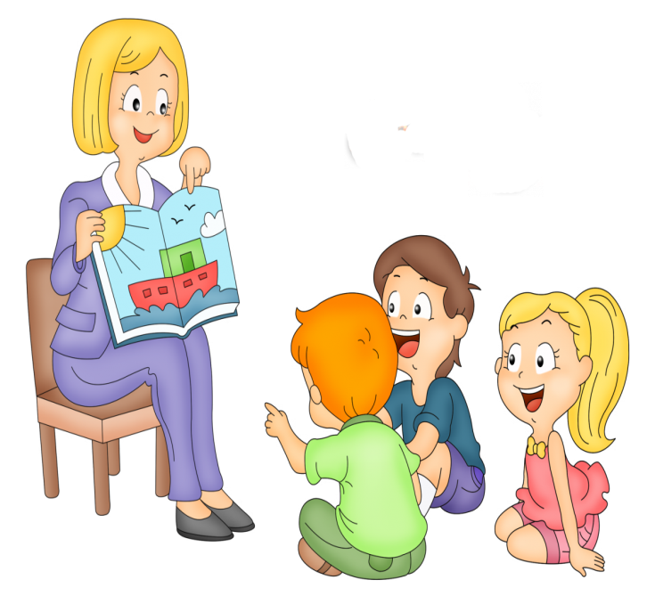

**КАК БУДЕТ ГОВОРИТЬ ВАШ РЕБЕНОК, ЗАВИСИТ ОТ ВАС**

**2021 г**